APSTIPRINĀTS
Ventspils brīvostas pārvaldes
2018.gada 23.oktobra
Iepirkumu komisijas sēdē

ATKLĀTĀ KONKURSA

“Ražošanas ēkas Nr.6 būvniecība
Ventspils Augsto tehnoloģiju parkā”

iepirkuma identifikācijas
Nr. VBOP 2018/49 ERAF

NOLIKUMA GROZĪJUMI Nr.2

Ventspils, 2018.gads

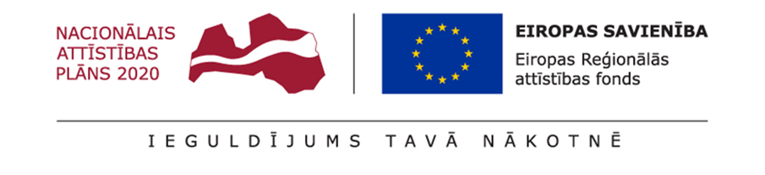
- Izteikt Nolikuma 3.2.punktu šādā redakcijā:
“3.2. Ar Iepirkuma dokumentiem Ieinteresētais piegādātājs var iepazīties un saņemt tos elektroniski bez maksas Ventspils brīvostas pārvaldes mājas lapā internetā http://www.portofventspils.lv/lv/publiskie-iepirkumi, un EIS www.eis.gov.lv, kā arī iepazīties ar Iepirkuma dokumentiem drukātā veidā bez maksas Ventspils brīvostas pārvaldē Jāņa ielā 19, Ventspilī, 202.kabinetā līdz 2018.gada 13.novembra plkst.16⁰⁰, darba dienās no plkst. 8⁰⁰ līdz 12⁰⁰ un no 13⁰⁰ līdz 17⁰⁰, piektdienās līdz plkst.16⁰⁰, iepriekš vienojoties ar Pasūtītāja kontaktpersonu par apmeklējuma laiku.”

- Izteikt Nolikuma 13.1.punktu šādā redakcijā:
“13.1. Piedāvājums jāiesniedz līdz 2018.gada 13.novembra plkst. 16⁰⁰ elektroniski EIS e-konkursu apakšsistēmā vienā no zemāk minētajiem formātiem. Katra iesniedzamā dokumenta formāts var atšķirties, bet ir jāievēro šādi iespējamie veidi:
13.1.1. izmantojot EIS e-konkursu apakšsistēmas piedāvātos rīkus, aizpildot minētās sistēmas e-konkursu apakšsistēmā šī konkursa sadaļā ievietotās formas;
13.1.2. elektroniski aizpildāmos dokumentus, sagatavojot ārpus EIS e-konkursu apakšsistēmas un augšupielādējot sistēmas attiecīgajās vietnēs aizpildītas PDF formas, t.sk. ar formā integrētajiem failiem (šādā gadījumā pretendents ir atbildīgs par aizpildāmo formu atbilstību dokumentācijas prasībām un formu paraugiem, kā arī dokumenta atvēršanas un nolasīšanas iespējām).”

- Izteikt Nolikuma 13.2.punktu šādā redakcijā:
“13.2. Ārpus EIS e-konkursu apakšsistēmas iesniegtie piedāvājumi, piedāvājumi, kas tiks nosūtīti pa pastu, tai skaitā ar kurjerpastu, piegādāti Pasūtītāja norādītajā adresē un izsniegti sekretārei līdz 2018.gada 13.novembra plkst. 16⁰⁰ vai pēc piedāvājumu iesniegšanas termiņa beigām, neatvērtā veidā tiks nosūtīti atpakaļ iesniedzējam.”

- Izteikt Nolikuma 13.4.punktu šādā redakcijā:
“13.4. Piedāvājumu atvēršana sākas tūlīt pēc piedāvājumu iesniegšanas termiņa beigām. Piedāvājumu atvēršanas sanāksme notiks Ventspils brīvostas pārvaldē Jāņa ielā 19, Ventspilī 2018.gada 13.novembrī plkst. 16⁰⁰. Iesniegto piedāvājumu atvēršanas procesam var sekot līdzi tiešsaistes režīmā EIS e-konkursu apakšsistēmā. Pretendents var piedalīties piedāvājumu atvēršanas sanāksmē klātienē.”

- Izteikt Nolikuma 9.pielikumu “Būvdarbu apjomu tabulas” jaunā redakcijā, kas tiek pievienots šiem Nolikuma grozījumiem Nr.2.

Tiek precizēti šādi būvdarbu apjomu saraksti:
- Būvdarbu apjomu saraksts Nr. 1.2 Pamati;
- Būvdarbu apjomu saraksts Nr. 3.1 Ārējais ūdensvads;
- Būvdarbu apjomu saraksts Nr. 3.6 Ārējie siltumtīkli;
- Būvdarbu apjomu saraksts Nr. 4.1 Teritorijas labiekārtošana.
- Izteikt Nolikuma 10.pielikumu “Tehniskā dokumentācija elektroniskā veidā” jaunā redakcijā, kas tiek pievienota šiem Nolikuma grozījumiem Nr.12

Tiek precizētas būvprojekta sadaļas:
- GP, TS;
- AR;
- EL.

